Лабораторная работа №4

Арцыбашева Григория, КН-301

Оглавление

1.1 Постановка задачи 2

1.2 Ход работы 3

1.3 Результаты 5

2 Сравнение погрешностей составных формул 6

# 1.1 Постановка задачи

Численно вычислить определённый интеграл $I[f]=\int_{0}^{1}{\sqrt{1+\log_{10}{(x+1)}}dx}$, используя составные формулы:

1. средних прямоугольников
2. трапеций
3. Симпсона,

а также квадратурную формулу Гаусса.

Для формулы Гаусса определены узлы $x_{0}=0.033765,x_{1}=0.169395,x_{2}=0.38069,x_{3}=0.61931,x_{4}=0.830605,x_{5}=0.966235$ и квадратурные коэффициенты $A_{0}=A_{5}=0.085662, A_{1}=A_{4}=0.180381,A_{2}=A_{3}=0.233957$.

Шаги $h_{1}=0.1,h_{2}=0.05$.

Для каждого метода вычисления найти погрешность по методу Рунге.

# 1.2 Ход работы

$x_{0},x_{0},…,x_{0}$– разбиение отрезка интегрирования $[0,1]$ на $m$ элементарных отрезков ${[x}_{i},x_{i+1}] \left(i=\overline{0,m-1}\right): x_{i+1}=x_{i}+h, x_{0}=0,h=\frac{1-0}{m}=\frac{1}{m}$.

Составная формула трапеций

$$I[f]≈\sum_{i=0}^{m-1}{\frac{h}{2}(f\left(x_{i}\right)+f\left(x_{i+1}\right))}$$

Составная формула средних прямоугольников

$$I[f]≈\sum_{i=0}^{m-1}{hf\left(x_{i+\frac{1}{2}}\right)}$$

Составная формула Симпсона

$$I[f]≈\sum_{i=0}^{m-1}{\frac{h}{6}(f\left(x_{i}\right)+4f\left(x_{i+\frac{1}{2}}\right)+f\left(x_{i+1}\right))}$$

Квадратурная формула Гаусса

$$I[f]≈\sum_{i=0}^{m}{A_{i}f\left(x_{i}\right)}$$

Формула Рунге для составной формулы Симпсона

$$R_{2m}[f]≈\frac{1}{15}(S_{2m}\left[f\right]-S_{2m}\left[f\right])$$

Формула Рунге для составной формулы трапеций и средних прямоугольников

$$R_{2m}[f]≈\frac{1}{3}(S_{2m}\left[f\right]-S_{2m}\left[f\right])$$

Для численного нахождения $I[f]$ был написан программный код на языке программирования Python 3.

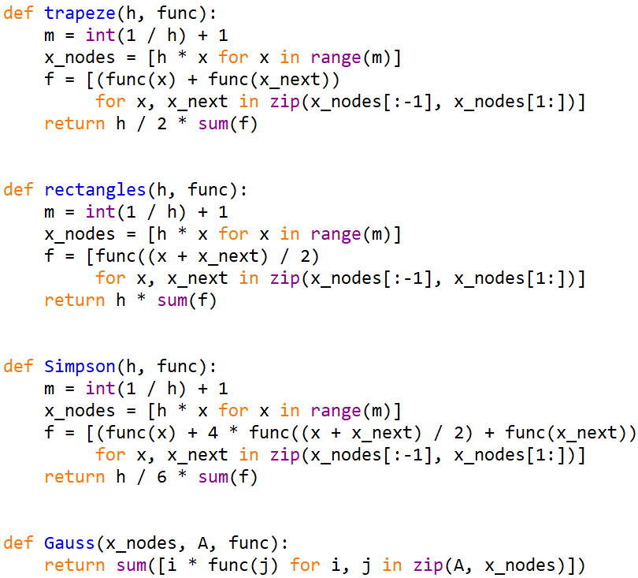

Рисунок 1 – программный код составных формул средних прямоугольников, трапеций   
и Симпсона, а также квадратурной формулы Гаусса

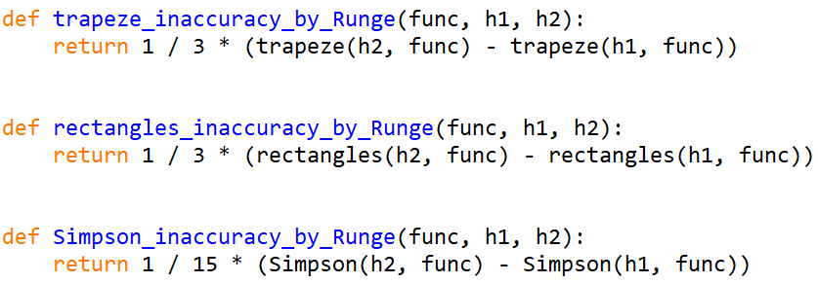

Рисунок 2 – программный код для вычисления погрешности методом Рунге

# 1.3 Результаты

|  |  |  |  |
| --- | --- | --- | --- |
| **Формула** | $$h_{1}=0.1$$ | $$h_{1}=0.05$$ | $$R_{n}[f]$$ |
| Средних прямоугольников | 1.079943518 | 1.079905467 | 1.268351780E-5 |
| Трапеций | 1.079791210 | 1.079867364 | 2.538468680E-5 |
| Симпсона | 1.079892748 | 1.079892766 | 1.176746241E-9 |
| Гаусса | 1.079892762 | |  |

# 2 Сравнение погрешностей составных формул

Сравнить погрешности составных формул средних прямоугольников, трапеций и Симпсона для $I\left[f\right]=\int_{0}^{1}{\frac{1}{x^{2}+1}dx=\frac{π}{4}}$.

На графике отображена зависимость погрешности $δ_{n}=\left|S_{n}[f]-I[f]\right|$ от $n$.

